Каждый из нас ждет лета, чтобы отдохнуть, набраться сил, накупаться вволю.
И от радости порой мы забываем о благоразумии, забываем элементарные правила безопасности при купании.
Не заходить в воду в нетрезвом виде!
Не заплывать за буйки!
Не купаться в сомнительных водоемах!
Не отпускать детей одних купаться!
Не топить других в воде, даже играя!
Необходимо знать правила спасения утопающих.
Может случиться так, что кто-то пренебрег этими простыми напоминаниями и начал тонуть, а поблизости никого нет — поэтому Вы единственный, кто может спасти человека. Вот тогда Вам и пригодятся правила спасения утопающих.
Допустим, у Вас нет специальной подготовки, но Вы все же решили рискнуть жизнью ради человека:
1 – бросьте в район спасения какой-нибудь предмет.
2 – подплывите к утопающему настолько близко, чтобы подтолкнуть к нему предмет, но не настолько, чтобы он мог ухватиться за Вас. После этого можете буксировать его в безопасное место.
3 – если человек не может плыть сам, но реагирует адекватно и способен слушать Вас – приблизьтесь к нему спереди, попросите его положить руки Вам на плечо и, плывя брассом, буксируйте его к берегу.
4 – если же человек в панике – тогда лучше и безопаснее подплыть к нему сзади. Переверните его на спину, чтобы лицо оказалось на поверхности воды и он мог дышать, и как можно быстрее транспортируйте его к берегу.
5 – часто утопающий хватается за своего спасителя и тянет его на дно. Этого допускать нельзя. Нужно поглубже вдохнуть и нырнуть на глубину. Оказавшись в такой ситуации, тонущий потеряет опору и разожмет руки.
6 – уже на берегу положите пострадавшего на свое колено лицом вниз – так, чтобы его голова находилась ниже туловища.
7 – обернув палец платком или тканью, очистите рот человека от песка, ила или грязи и, энергично надавливая на корпус, выжимайте воду из дыхательных путей и желудка. Потом переверните его на спину, разотрите сухой тканью и согревайте.
8 – если состояние у человека все же тяжелое, вызывайте медиков и, пока они не прибыли, делайте искусственное дыхание и массаж сердца.
Берегите себя, своих близких и вообще всех людей!
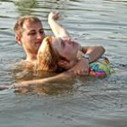
Служба спасения
112
01, 03

ЭТО ДОЛЖЕН ЗНАТЬ КАЖДЫЙ!
ПАМЯТКА НАСЕЛЕНИЮ ПО ДЕЙСТВИЯМ ПРИ ВОЗНИКНОВЕНИИ ПОЖАРА
В случае пожара немедленно позвоните 01!
При этом необходимо сообщить место пожара, что горит, куда распространяется огонь.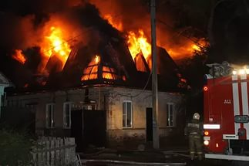
При возникновении пожара недопустимо:
- бороться с огнем самостоятельно, не вызвав пожарных;
- гасить водой воспламенившиеся электроприборы, не отключив их от электросети (можно получить удар током!);
- открывать окна и двери, чтобы выпустить дым (горение усиливается из-за притока воздуха!);
- пользоваться лифтом, если пламенем охвачена уже значительная площадь (можно застрять и задохнуться!);
- пытаться выйти через задымленный коридор или лестницу (дым токсичен, горячий воздух может обжечь легкие!);
- спускаться по водосточным трубам и стоякам с помощью простыней и веревок (падение почти всегда неизбежно!);
- прыгать из окна (выше 3-го этажа каждый второй прыжок смертелен!). Опасность для людей при пожаре представляет высокая температура воздуха, задымленность, опасная концентрация угарного газа и других вредных продуктов сгорания, а также возможное обрушение конструкций зданий.
Если видимость в зоне задымления менее 10 м, входить в эту зону без необходимости опасно. Задымление и высокая температура особенно опасны в подвалах и на верхних этажах зданий.
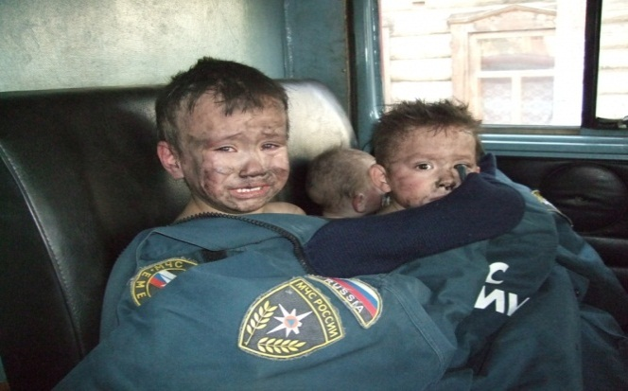
При спасении пострадавших из горящих зданий и тушении пожара соблюдайте следующие правила:
- перед входом в горящее помещение накройтесь с головой влажной плотной тканью; дверь в задымленное помещение открывайте осторожно во избежание вспышек пламени от притока воздуха;
- в сильно задымленном помещении двигайтесь, пригнувшись или ползком; для защиты от угарного газа дышите через влажную ткань;
-при поиске малолетних детей осмотрите углы помещений, шкафы, подкроватное пространство;
- при тушении электропроводки предварительно обесточьте ее;
- если на вас загорелась одежда, надо лечь на землю и, перекатываясь, сбить пламя, нельзя бежать - это еще больше раздует пламя;
- увидев человека в горящей одежде, необходимо набросить на него пальто, плащ или какое-нибудь покрывало и плотно прижать;
-на места ожогов наложить повязки и отправить пострадавшего в медицинский пункт.

